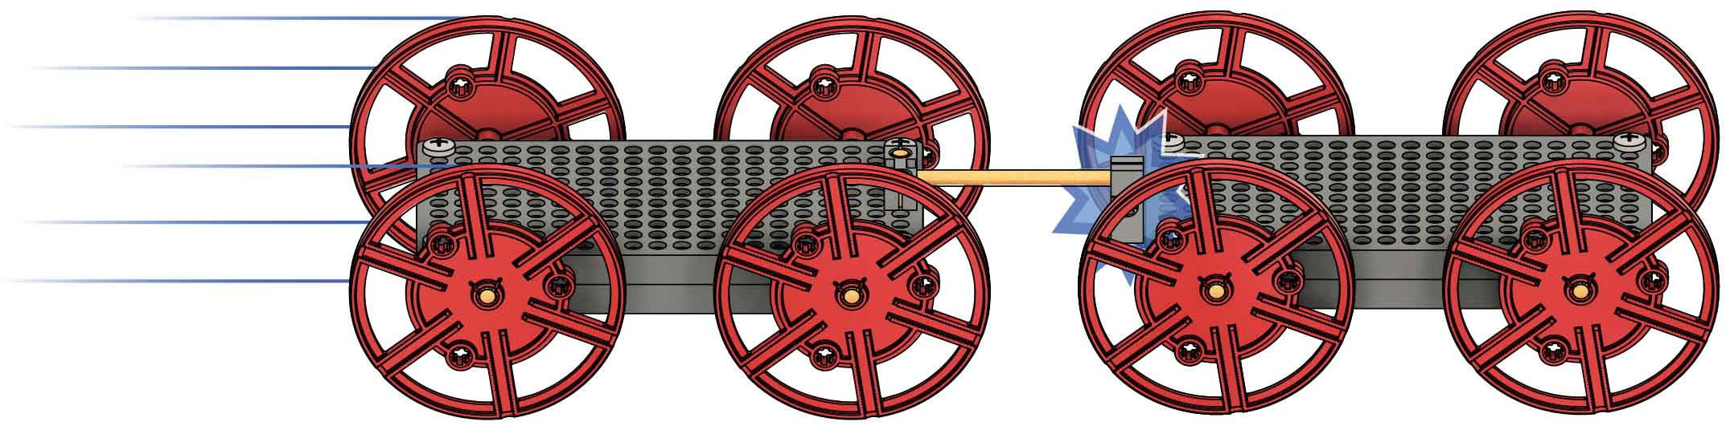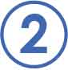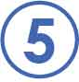

**• Báscula** gramos (0.1 oz)

**• Cinta**

**• 1 Peso** 100-200 g (4-7 oz)

Para sensores recomendados, ver p. 3.

**• 2 sensores de velocidad**

**O  
• 1 sensor de velocidad y 2 imanes**(hacer que los autos se peguen juntos en el impacto)

Materiales de TeacherGeek

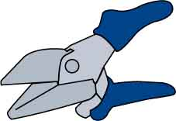

**Cortador**

Otros Materiales

**¿Qué es el momento y cómo afecta a las colisiones? ¡Choca algunos vehículos para averiguarlo!**

**Inserta** los **ejes en** el **bloque**, como se muestra, para terminar el ariete.

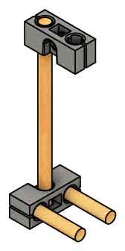

**Corta dos ejes de 3 cm** (1 in).

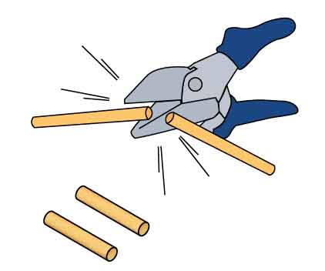

**3 cm** (1 in)

**Corta** un **eje** de **8 cm** (3 in).

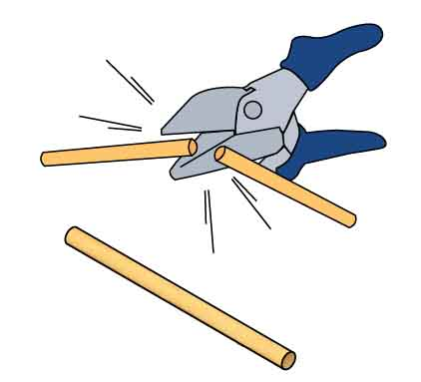

**8 cm** (3 in)

**Construye un ariete para uno de tus carros para obtener datos más precisos.**

Revisa el [**Video**](https://vimeo.com/406307342) **del Laboratorio** escaneando el código QR o ingresando en [**teachergeek.com/sailcar**](https://www.teachergeek.com/sailcar)

Nombre: __________________________________

**Inserta** otro **bloque en** el **eje**, como se muestra.

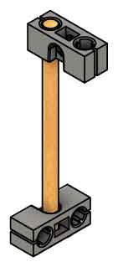

**Inserta** el **eje** cortado **en un bloque.**

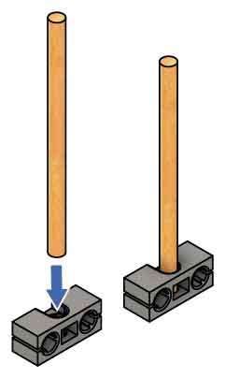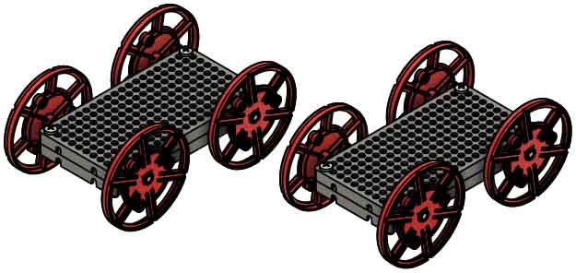

**2 Carros**(sin vela)

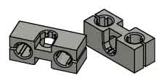

**2 Bloques**

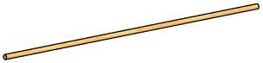

**1 Eje**30 cm (12 in)



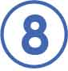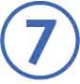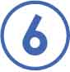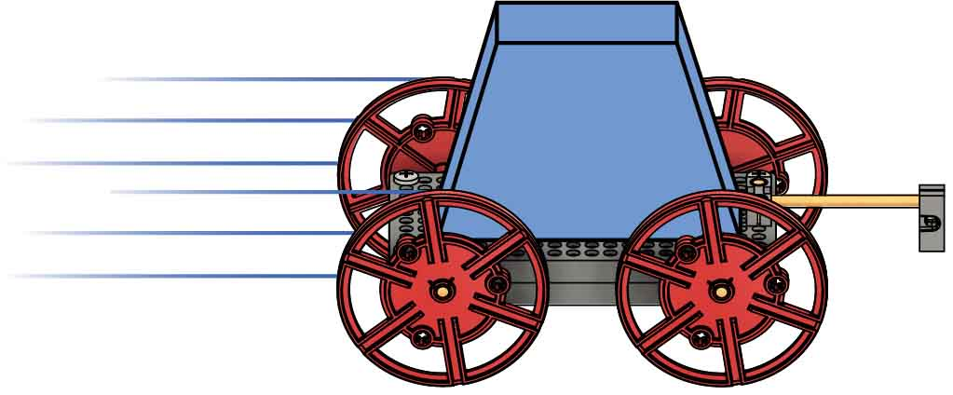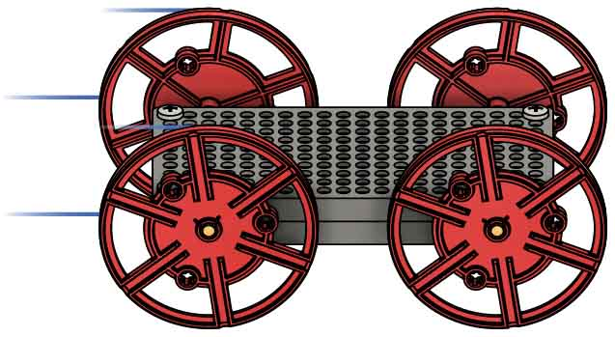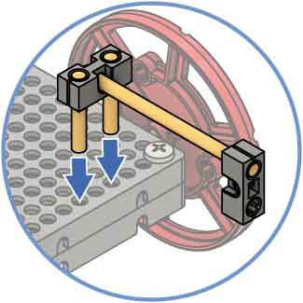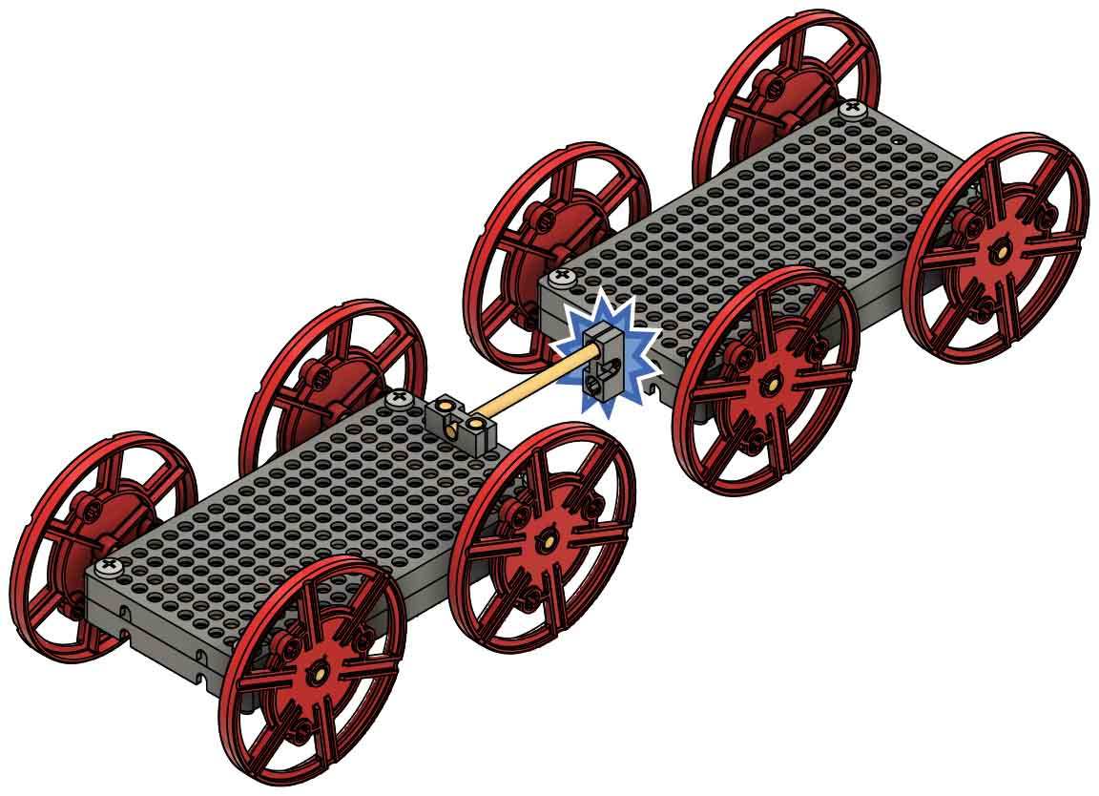

Un carro de 0.1 kg viaja hacia el este a 3 m/s.

El momento es una cantidad vectorial, tiene magnitud y dirección. La dirección del momento es la dirección de la velocidad.

Unidades de momento: $kg*m/s$.

Este carro tiene **poco momento** porque tiene poca masa o velocidad.

**Prueba los carros.** Empuja uno hacia el otro, asegurándote de que hagan **contacto en el ariete**, no las ruedas.

**La cantidad de movimiento o *momento* indica qué tan difícil es detener un objeto en movimiento. Se basa en la velocidad del objeto y su masa.**

**Pega** un **imán en cada carro** para que queden unidos cuando colisionen.

SALTA SI USAS DOS SENSORES

**Ajusta** tu **diseño** si es necesario.

**Añade** el **ariete a un carro**.

momento

Este carro tiene **más momento** porque tiene más masa y velocidad.

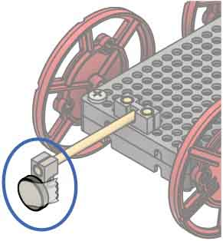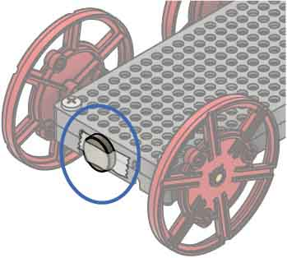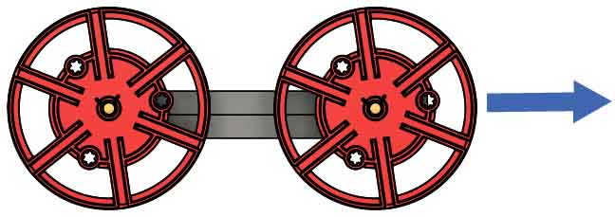

Calculando el Momento

El *momento* típicamente se representa por la letra p.

Ejemplo

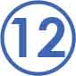

**Recomendado:**

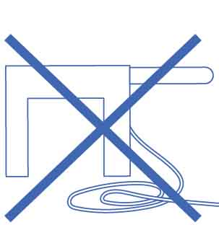

Fotopuertas

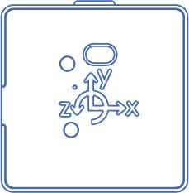

PocketLab

**Evita:**

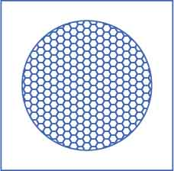

Ultrasónico o Infrarrojo

**Empuja** el **carro con** el **ariete hacia** el **otro carro**.

**Carro que Impacta**

**Carro Impactado**

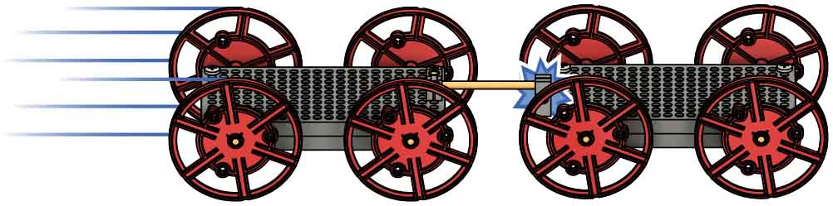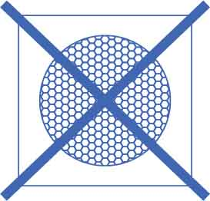

Ultrasónico o Infrarrojo

**¿Qué le sucede al momento durante una colisión?**

Crea una hipótesis sobre lo que le sucede al momento durante una colisión.

____________________________________________________________________________________________________________________________________________________________________________________________________________________________________________________________

¿Cómo afectó la colisión al momento del carro impactado? Explica.

_____________________________________________________________________________________________________________________________________________________________________

¿Cómo afectó la colisión al momento del carro que impacta? ¿El momento aumentó, disminuyó o se mantuvo igual? Explica.

____________________________________________________________________________________________________________________________________________________________________________________

Configura tus sensores para medir la velocidad de cada carro.

**Opción B: Dos Sensores**



PocketLab

**Evita:**

**Recomendado:**



Fotopuertas

**Opción A: Un Sensor e Imanes**

Configura el sensor para medir la velocidad del carro de impacto. Mantén los imanes lejos del sensor y cualquier otro dispositivo electrónico.



Finalmente, calcula el momento y la energía cinética del sistema.

Para encontrar el momento del sistema, agrega el momento de sus partes (los carros). Realiza lo mismo para la energía cinética.

|  |  |
| --- | --- |
| $$K_{i}$$ | $$K_{f}$$ |
|  |  |

**Energía Cinética del Sistema**

|  |  |
| --- | --- |
| $$p_{i}$$ | $$p_{f}$$ |
|  |  |

**Momento del Sistema**

**Energía Cinética**

Ahora, calcula el momento y la energía cinética de cada carro.

**Carro que Impacta**

|  |  |
| --- | --- |
|  |  |
|  |  |

|  |  |
| --- | --- |
|  |  |
|  |  |

**Carro Impactado**

|  |  |
| --- | --- |
|  |  |
|  |  |

|  |  |
| --- | --- |
|  |  |
|  |  |

|  |  |  |
| --- | --- | --- |
|  |  |  |
|  | **0** |  |

|  |  |  |
| --- | --- | --- |
|  |  |  |
|  |  |  |

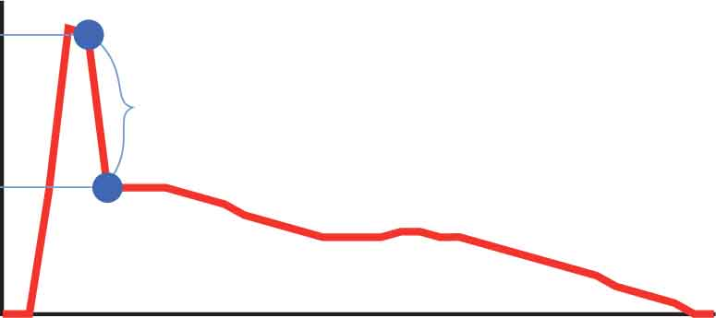

**Gráfica Ejemplo  
Carro que Impacta**

Colisión

$v_{i}$

$v_{f}$

velocidad

tiempo

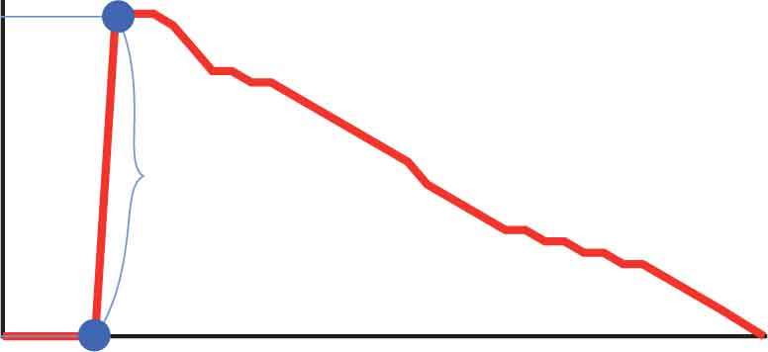

Colisión

$v_{i}=0$

$v_{f}$

velocidad

tiempo

**Gráfica Ejemplo   
Carro Impactado**

Realiza otra colisión entre los carros, pero esta vez, mide sus velocidades.

$v_{i}$– velocidad inicial antes de la colisión $v_{f}$ 
 – velocidad final después de la colisión (si usas imanes, es igual para ambos carros)

**¿Los datos apoyan a tu hipótesis?**

¿Los datos apoyan tu hipótesis del paso 13? Explica.

___________________________________________________________________________________________________________________________________________________________________________________________________________________________

**Momento**



**Colisiones Elásticas**

Si la energía cinética de un sistema se conserva durante una colisión, la colisión es elástica.

**Colisiones Inelásticas**

Si la energía cinética no se conserva durante una colisión, la colisión es inelástica.

**Colisiones Completamente Inelásticas**

Si los objetos que colisionan se quedan pegados, la colisión es completamente inelástica.

Encuentra el cambio porcentual de la energía cinética en la Prueba 1.

|  |
| --- |
| $$\% Cambio$$ |
|  |

$$\left(\% cambio\right)=\frac{K_{f}-K_{i}}{K_{i}}*100\%$$

Encuentra el cambio porcentual del momento del sistema en la Prueba 1.

|  |
| --- |
| $$\% Cambio$$ |
|  |

$$\left(\% cambio\right)=\frac{p_{f}-p_{i}}{p_{i}}*100\%$$

En una colisión, la energía cinética puede conservarse o transformarse en otros tipos de energía. Las colisiones se dividen en tres categorías.

**En tus datos probablemente disminuyo la energía cinética del sistema, está bien.**

Mientras no existan fuerzas externas, el momento del sistema debería conservarse durante la colisión. El momento total no debería cambiar. A esto se le conoce como Conservación del Momento y viene de las leyes de Newton (mostradas en la página 6).

**Tus datos deberían tener pocos camios en el momento del sistema.**

¿Los datos de la Prueba 1 apoyan la Conservación del Momento? Usa el porcentaje de cambio como referencia.

____________________________________________________________________________________________________________________________________________________________________________________________________________

¿La colisión de la prueba 1 fue elástica, inelástica o completamente inelástica? Explica.

$$F_{1 on 2}={-F}_{2 on 1}$$

$${ F}_{1 on 2}t={-F}_{2 on 1}t$$

$$∆p_{1}={-∆p}_{2}$$

$$∆p_{1}+{∆p}_{2}=0$$

$$∆p_{sistema}=0$$

____________________________________________________________________________________________________________________________________________________________________________________________________________



Multiplica ambos lados por $t$

Reemplaza $Ft$ con $∆p$

Suma $∆p_{2}$ en ambos lados

Reemplaza $∆p_{1}+{∆p}_{2}$ con $∆p_{sistema}$

Los carros aplican fuerzas sobre ellos durante el mismo periodo de tiempo.

Esta es la relación que encontramos en la Segunda Ley de Newton.

Nuestro sistema son los dos carros. Si sumas el cambio del momento en ambos carros, obtienes el cambio en el sistema.

La fuerza multiplicada por el tiempo, $Ft$, nos da el cambio en el momento, $∆p$,(llamado ***impulso***).

Cuando tus carros colisionan, aplican fuerzas iguales y opuestas (Tercera Ley de Newton), entonces la fuerza del carro 1 sobre el carro 2 iguala a la del carro 2 sobre el 1.

$$F=ma$$

$$F=m\frac{v_{f}-v_{i}}{t}$$

$$Ft=m(v_{f}-v_{i})$$

$$Ft=mv_{f}-{mv}_{i}$$

$$Ft=p_{f}-p_{i}$$

$$Ft=∆p$$

La aceleración es el cambio de velocidad en el tiempo.

Reemplaza $a$ con $\frac{v_{f}-v_{i}}{t}$

Multiplica ambos lados por $t$

Distribuye $m$

Reemplaza $mv$ con $p$

$mv$ es la fórmula para el momento ($p$).

Reemplaza $p_{f}-p_{i}$ con $∆p$

$Final – Inicial$ para calcular el cambio. $∆$ representa cambio.

**¿Te gustaría saber cómo el momento proviene de las leyes de Newton? ¡Aquí están las matemáticas!**

OPCIONAL

Usando las Leyes de Newton, vemos que el momento de un sistema no cambia durante la colisión dentro de un sistema.

Comencemos con la Segunda Ley de Newton, *F = ma.* Si hacemos un poco de álgebra, esta Ley nos da información del momento, únicamente necesitamos que *mv* aparezca en la ecuación.



**¿Qué sucede si el carro que impacta tiene más masa?**



Asegura pesos en el carro que impacta para aumentar su masa, realiza otro intento. 100 a 200 g de peso es recomendado (3.5 a 7.0 oz).

|  |  |  |
| --- | --- | --- |
| $$p_{i}$$ | $$p_{f}$$ | $$\% Cambio$$ |
|  |  |  |

**Momento del Sistema**

|  |  |  |
| --- | --- | --- |
| $$m$$ | $$v_{i}$$ | $$v_{f}$$ |
|  |  |  |

**Carro que Impacta**

|  |  |
| --- | --- |
|  |  |
|  |  |

|  |  |
| --- | --- |
|  |  |
|  |  |

|  |  |  |
| --- | --- | --- |
|  |  |  |
|  |  |  |

**Momento del Sistema**

|  |  |  |
| --- | --- | --- |
| $$m$$ | $$v_{i}$$ | $$v_{f}$$ |
|  |  |  |

**Carro Impactado**

|  |  |
| --- | --- |
|  |  |
|  |  |

|  |  |
| --- | --- |
|  |  |
|  |  |



**¿Qué sucede si el carro impactado tiene más masa?**

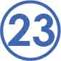

Transfiere el peso del carro que impacta al carro impactado, luego realiza la prueba final.

|  |  |  |
| --- | --- | --- |
| $$p_{i}$$ | $$p_{f}$$ | $$\% Cambio$$ |
|  |  |  |

**Momento del Sistema**

|  |  |  |
| --- | --- | --- |
| $$m$$ | $$v_{i}$$ | $$v_{f}$$ |
|  |  |  |

**Carro que Impacta**

|  |  |
| --- | --- |
|  |  |
|  |  |

|  |  |
| --- | --- |
|  |  |
|  |  |

|  |  |  |
| --- | --- | --- |
|  |  |  |
|  |  |  |

**Momento del Sistema**

|  |  |  |
| --- | --- | --- |
| $$m$$ | $$v_{i}$$ | $$v_{f}$$ |
|  |  |  |

**Carro Impactado**

|  |  |
| --- | --- |
|  |  |
|  |  |

|  |  |
| --- | --- |
|  |  |
|  |  |



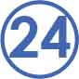

¿Alguna de tus colisiones fue elástica? Si no, ¿cuál fue la más cercana a ser elástica y por qué?

___________________________________________________________________________________________________________________________________________________________________________________________________________________________

¿Cuál fue el origen de los errores en tus mediciones?

___________________________________________________________________________________________________________________________________________________________________________________________________________________________

¿Modificar la masa de cualquier carro afecta la conservación del momento?

___________________________________________________________________________________________________________________________________________________________________________________________________________________________

¿De manera general, tus datos confirman la conservación del momento? Justifica tu respuesta.

___________________________________________________________________________________________________________________________________________________________________________________________________________________________

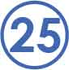



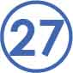



Cuando tus carros colisionaron inelásticamente, ¿Qué sucedió con la energía cinética? Se específico.

___________________________________________________________________________________________________________________________________________________________________________________________________________________________



Completa los recuadros debajo.

Tanto el momento como la energía cinética se calculan usando ____________ y ____________. El momento es una cantidad ____________, mientras que la energía cinética es una cantidad ____________.   
En una colisión, la ______________ siempre se conserva, mientras que ______________ no.